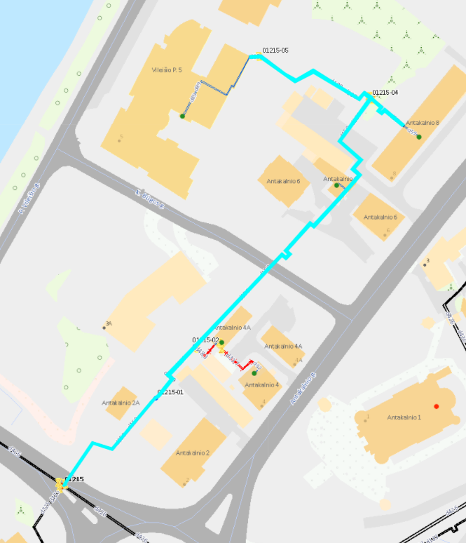

Rekonstruojamas tinklas

